Resolución del Pleno del Instituto de Transparencia, Acceso a la Información Pública y Protección de Datos Personales del Estado de México y Municipios, con domicilio en Metepec, Estado de México, de fecha veinticuatro de abril de dos mil diecinueve.

VISTO el expediente formado con motivo del recurso de revisión 00622/INFOEM/IP/RR/2019, promovido por el C. xxxxxxxxx xxxxxx xxxxxx xxxxx, en lo sucesivo EL RECURRENTE, en contra de la respuesta emitida por el Ayuntamiento de Atizapán de Zaragoza, en lo sucesivo EL SUJETO OBLIGADO, se procede a dictar la presente resolución con base en lo siguiente:

RESULTANDO

I. En fecha nueve de enero de dos mil diecinueve, EL RECURRENTE presentó a través del Sistema de Acceso a la Información Mexiquense, en lo subsecuente EL SAIMEX ante EL SUJETO OBLIGADO, la solicitud de acceso a la información pública, a la que se le asignó el número de expediente 00054/ATIZARA/IP/2019, mediante la cual:

“SOLICITO CONOCER LA CANTIDAD DE PERSONAL ASIGNADO DIRECTAMENTE A LA PRESIDENTA MUNICIPAL, CARGOS O PUESTOS, FUNCIONES Y O RESPOSABILIDADES CESCRITAS DETALLADAMENTE EN SU PERFIL DE PUESTO, SUELDOS BRUTOS MENSUALES MISMO QUE INTEGREN COMPENSACIONES Y DEMAS PRESTACIONES, TODO SOPORTADO CON LA NÓMINA O PRESUPUESTO ASIGNADO A LA OFICINA DE PRESIDENCIA, DE IGUAL FORMA SOLICITO CONCER CUAL ES EL PUESTO O CARGO QUE OCUPA LA SEÑORA PILAR REYNALDOS DE LEO.” (Sic).

MODALIDAD DE ENTREGA: Vía SAIMEX.

II. En cumplimiento al artículo 162 de la Ley de Transparencia y Acceso a la Información Pública del Estado de México y Municipios, en nueve de enero de dos mil diecinueve, EL SUJETO OBLIGADO turnó mediante requerimiento, el contenido de las solicitudes de información a Servidores Públicos Habilitados de los cuales se desconoce a qué área pertenece, pues del IPOMEX no se advierte su cargo, a efecto de que realizara la búsqueda y localización de la información tal como se desprende a continuación:

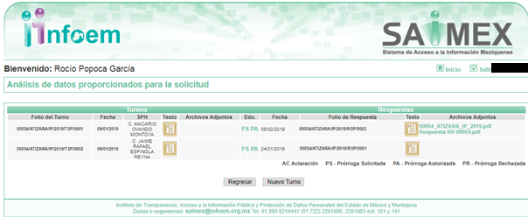

III. De las constancias que obran en EL SAIMEX, se advierte que en fecha treinta de enero de dos mil diecinueve, EL SUJETO OBLIGADO notificó una prórroga de siete días para dar respuesta a la solicitud de información planteada por EL RECURRENTE, en los siguientes términos:

“Atizapán de Zaragoza, México a 30 de Enero de 2019
Nombre del solicitante: XXXXXXXXX XXXXXX XXXXXX XXXXX
Folio de la solicitud: 00054/ATIZARA/IP/2019

Con fundamento en el artículo 163 de la Ley de Transparencia y Acceso a la Información Pública del Estado de México y Municipios, se le hace de su conocimiento que el plazo de 15 días hábiles para atender su solicitud de información ha sido prorrogado por 7 días en virtud de las siguientes razones:

Con fundamento en el artículo 49, fracción II de la Ley de Transparencia y Acceso a la Información Pública del Estado de México y Municipios, informo a usted que ha sido aprobada la prórroga solicitada. ATENTAMENTE C. CESAR VILLAFÁN JARAMILLO TITULARDE LA UNIDAD DE TRANSPARENCIA E INFORMACIÓN

C. CESAR VILLAFAN JARAMILLO
Responsable de la Unidad de Transparencia” (Sic)

Precisando que dicha prórroga no cumplió lo dispuesto en el artículo 163, párrafo segundo y 49, fracción II de la Ley de Transparencia y Acceso a la Información Pública del Estado de México y Municipios.

IV. De las constancias que obran en EL SAIMEX, se advierte que en fecha once de febrero de dos mil diecinueve, el Responsable de la Unidad de Transparencia del SUJETO OBLIGADO dio respuesta a la solicitud de información, en los siguientes términos:

“En respuesta a la solicitud recibida, nos permitimos hacer de su conocimiento que con fundamento en el artículo 53, Fracciones: II, V y VI de la Ley de Transparencia y Acceso a la Información Pública del Estado de México y Municipios, le contestamos que:

En relación a su solicitud de información con número de folio 00054/ATIZARA/IP/2019. Con fundamento en el artículo 59 fracción II de la Ley de Transparencia y Acceso a la Información Pública del Estado de México y Municipios, hago de su conocimiento la información que obra en la Subdirección de Recursos Humanos, adscrita a la Dirección de Administración y Desarrollo de Personal, por lo que se anexa el oficio para su mejor proveer. Sin otro en particular por el momento quedo de Usted. ATENTAMENTE DIRECCIÓN DE ADMINISTRACIÓN Y DESARROLLO DE PERSONAL.

ATENTAMENTE

C. CESAR VILLAFAN JARAMILLO” (Sic)

Advirtiendo de dicha respuesta, que EL SUJETO OBLIGADO, adjuntó los siguientes archivos:

- 00054_ATIZARA_IP_2019.pdf, el cual corresponde a una relación del personal adscrito a la Presidencia Municipal, la cual de su contenido se advierte el nombre de servidor público; así como, puesto, percepciones brutas, deducciones y percepciones netas.

- Respuesta RH 00054.pdf, el cual corresponde al memorándum número 19, suscrito por la Subdirectora de Recursos Humanos, por medio del cual remite archivo 00054_ATIZARA_IP_2019.pdf, a la Directora de Administración y Desarrollo de Personal; asimismo, refiere que por cuanto hace a los perfiles de puestos, es información que se está generando y que derivado de la búsqueda exhaustiva en los archivos físicos y digitales se encontró una persona de nombre María del Pilar Reynaldos y de León, la cual tiene el puesto de Asistente.

V. Inconforme con la respuesta, el doce de febrero de dos mil diecinueve, EL RECURRENTE interpuso el recurso de revisión objeto del presente estudio, el cual fue registrado en EL SAIMEX y se le asignó el número de expediente 00622/INFOEM/IP/RR/2019, en el que señaló como acto impugnado:

“RESPUESTA DE LA AUTORIDAD " (Sic)

Asimismo, como razones o motivos de inconformidad:

“ESTA INCOMPLETA LA INFORMACIÓN YA QUE NO SE DETALLAN LAS FUNCIONES ESPECIFICAS O TAREAS POR CADA PUESTO VS PERSONA” (Sic)

VI. El doce de febrero de dos mil diecinueve, el recurso de que se trata se envió electrónicamente al Instituto de Transparencia, Acceso a la Información Pública y Protección de Datos Personales del Estado de México y Municipios y con fundamento en el artículo 185, fracción I de la Ley de Transparencia y Acceso a la Información Pública del Estado de México y Municipios, se turnó, a través del SAIMEX, a la Comisionada EVA ABAID YAPUR, a efecto de decretar su admisión o desechamiento.

VII. De las constancias del expediente electrónico del SAIMEX, se advierte que en fecha dieciocho de febrero de dos mil diecinueve, se acordó la admisión a trámite del recurso de revisión que nos ocupa; así como, la integración del expediente respectivo, mismo que se puso a disposición de las partes, para que en un plazo máximo de siete días hábiles conforme a lo dispuesto por el artículo 185 de la Ley de Transparencia y Acceso a la Información Pública del Estado de México y Municipios, manifestaran lo que a su derecho conviniera, a efecto de presentar pruebas y alegatos; así como para que EL SUJETO OBLIGADO rindiera su Informe Justificado.

VIII. En cumplimiento a lo anterior, de las constancias del expediente electrónico del SAIMEX, se observa que, el día veintiséis de febrero de dos mil diecinueve, EL SUJETO OBLIGADO envió el Informe Justificado, como se desprende a continuación:

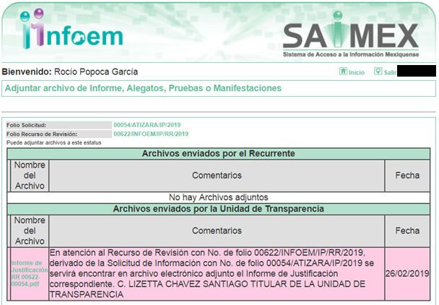

Advirtiendo de dicho informe, que EL SUJETO OBLIGADO anexó el archivo Informe de Justificación RR 00622-00054.pdf; el cual, no fue puesto a disposición del RECURRENTE en razón de que no se actualizó el supuesto de la fracción III del artículo 185 de la Ley de Transparencia y Acceso a la Información Pública del Estado de México y Municipios; como se aprecia a continuación:

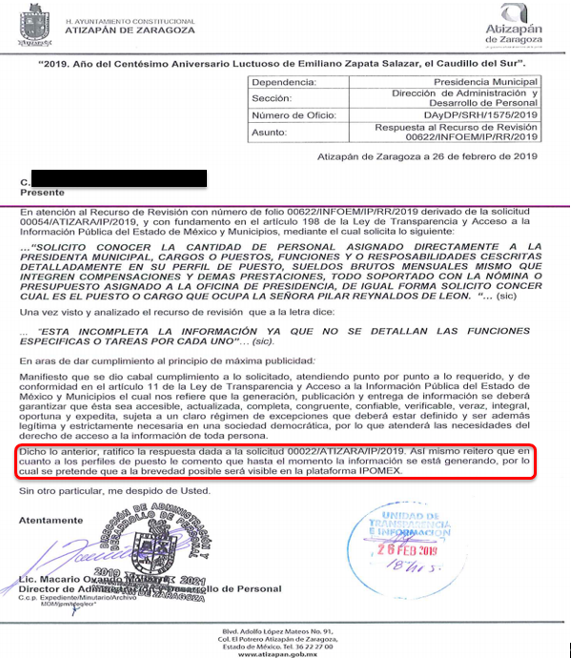
Por su parte, EL RECURRENTE no realizó manifiestación alguna, ni presentó pruebas o alegatos.
IX. En fecha doce de marzo de dos mil diecinueve, se notificó a las partes el Acuerdo de Cierre de Instrucción en los siguientes términos:


X. El tres de abril de dos mil diecinueve, la Comisionada Ponente acordó ampliar el plazo para resolver el recurso de revisión de mérito, por un periodo de hasta quince días hábiles, de conformidad con el artículo 181, tercer párrafo de la Ley de Transparencia y Acceso a la Información Pública del Estado de México y Municipios;

XI. Con fundamento en el artículo 185, fracción VIII de la Ley de Transparencia y Acceso a la Información Pública del Estado de México y Municipios, se remitió el expediente a efecto de que la Comisionada EVA ABAID YAPUR formule y presente al Pleno el proyecto de resolución correspondiente; y

CONSIDERANDO

PRIMERO. Competencia. Este Instituto de Transparencia, Acceso a la Información Pública y Protección de Datos Personales del Estado de México y Municipios, es competente para conocer y resolver el presente recurso, conforme a lo dispuesto en los artículos 6, Letra A de la Constitución Política de los Estados Unidos Mexicanos; 5, párrafos vigésimo, vigésimo primero y vigésimo segundo, fracciones IV y V de la Constitución Política del Estado Libre y Soberano de México; 1, 2, fracción II, 13, 29, 36, fracciones I y II, 176, 178, 179, 181, párrafo tercero y 185 de la Ley de Transparencia y Acceso a la Información Pública del Estado de México y Municipios; y 9, fracciones I y XXIV y 11 del Reglamento Interior del Instituto de Transparencia, Acceso a la Información Pública y Protección de Datos Personales del Estado de México y Municipios; toda vez que se trata de un recurso de revisión interpuesto por un Ciudadano en términos de la Ley de la materia.

SEGUNDO. Interés. El recurso de revisión fue interpuesto por parte legítima, en atención a que se presentó por EL RECURRENTE, quien es la misma persona que formuló la solicitud de acceso a la información pública al SUJETO OBLIGADO.

TERCERO. Oportunidad. El recurso de revisión fue interpuesto dentro del plazo de quince días hábiles contados a partir del día siguiente en que EL RECURRENTE tuvo conocimiento de la respuesta impugnada, tal y como lo prevé el artículo 178 de la Ley de Transparencia y Acceso a la Información Pública del Estado de México y Municipios, que establece:

“Artículo 178. El solicitante podrá interponer, por sí mismo o a través de su representante, de manera directa o por medios electrónicos, recurso de revisión ante el Instituto o ante la Unidad de Transparencia que haya conocido de la solicitud dentro de los quince días hábiles, siguientes a la fecha de la notificación de la respuesta.
A falta de respuesta del sujeto obligado, dentro de los plazos establecidos en esta Ley, a una solicitud de acceso a la información pública, el recurso podrá ser interpuesto en cualquier momento, acompañado con el documento que pruebe la fecha en que presentó la solicitud.
En el caso de que se interponga ante la Unidad de Transparencia, ésta deberá remitir el recurso de revisión al Instituto a más tardar al día siguiente de haberlo recibido.”

En efecto, atendiendo a que EL SUJETO OBLIGADO notificó la respuesta a la solicitud de información pública el once de febrero de dos mil diecinueve; en consecuencia, el plazo de quince días hábiles que el artículo 178 de la ley de la materia otorga al RECURRENTE para presentar el recurso de revisión, transcurrió del doce de febrero al cinco de marzo de dos mil diecinueve, sin contemplar en el cómputo los días dieciséis, diecisiete, veintitrés y veinticuatro de febrero, así como dos, tres de marzo de dos mil diecinueve, por corresponder a sábados y domingos, considerados como días inhábiles; en términos del artículo 3, fracción X de la Ley de Transparencia y Acceso a la Información Pública del Estado de México y Municipios; así como, el uno de marzo de dos mil diecinueve, por ser considerados como día no laborable, en términos del Calendario Oficial de este Instituto, publicado en el Periódico Oficial del Estado Libre y Soberano de México “Gaceta del Gobierno”, el diecinueve de diciembre del año dos mil dieciocho.

En ese tenor, si el recurso de revisión que nos ocupa, se interpuso el doce de febrero de dos mil diecinueve, éste se encuentra dentro de los márgenes temporales previstos en el citado precepto legal y, por tanto, se considera oportuno.

CUARTO. Procedibilidad. Del análisis efectuado se advierte que resulta procedente la interposición de los recursos y se concluye la acreditación plena de todos y cada uno de los elementos formales exigidos por el artículo 180 de la Ley de Transparencia y Acceso a la Información Pública del Estado de México y Municipios, en atención a que fueron presentados mediante el formato visible en EL SAIMEX.

QUINTO. Estudio y resolución del asunto. Una vez determinada la vía sobre la que versará el presente recurso y previa revisión del expediente electrónico formado en EL SAIMEX, con motivo de la solicitud de información y del recurso a que da origen, es conveniente analizar si la respuesta del SUJETO OBLIGADO cumple con los requisitos y procedimientos del derecho de acceso a la información pública.

Primeramente, se precisa que se obvia el análisis de la competencia por parte del SUJETO OBLIGADO, para generar, administrar o poseer la información solicitada, dado que éste ha asumido la misma, en razón de que en su respuesta admitió contar con dicha información.

En efecto, el hecho de que EL SUJETO OBLIGADO haya asumido contar con la información pública solicitada, acepta que la genera, posee y administra, en ejercicio de sus funciones de derecho público, motivo por el cual se actualiza el supuesto jurídico, previsto en el artículo 12 de la Ley de Transparencia y Acceso a la Información Pública del Estado de México y Municipios.

“Artículo 12. Quienes generen, recopilen, administren, manejen, procesen, archiven o conserven información pública serán responsables de la misma en los términos de las disposiciones jurídicas aplicables.
Los sujetos obligados sólo proporcionarán la información pública que se les requiera y que obre en sus archivos y en el estado en que ésta se encuentre. La obligación de proporcionar información no comprende el procesamiento de la misma, ni el presentarla conforme al interés del solicitante; no estarán obligados a generarla, resumirla, efectuar cálculos o practicar investigaciones.”

Así, el estudio de la naturaleza jurídica de la información pública solicitada, tiene por objeto determinar si ésta la genera, posee o administra EL SUJETO OBLIGADO; sin embargo, en aquellos casos en que éste la asume, a nada práctico nos conduciría su estudio, ya que se insiste, dicha información, fue admitida por el mismo; por lo que, la genera, posee y administra, en ejercicio de sus funciones de derecho público, motivo por el cual, se actualiza el supuesto jurídico, previsto en el artículo 12 de la Ley de la materia, anteriormente referido.

Una vez precisado lo anterior, se procede a analizar las documentales que integran el expediente electrónico, a fin de determinar si con la información remitida por parte del SUJETO OBLIGADO mediante respuesta, se colma el derecho de acceso a la información ejercido por EL RECURRENTE; atento a ello, es conveniente recordar que la solicitud se encuentra relacionada con el personal asignado a presidencia municipal, de lo que desea conocer:

- CANTIDAD DE PERSONAL ASIGNADO
- CARGOS O PUESTOS
- FUNCIONES Y/O RESPOSABILIDADES DESCRITAS DETALLADAMENTE EN SU PERFIL DE PUESTO,
- SUELDOS BRUTOS MENSUALES (COMPENSACIONES Y DEMAS PRESTACIONES), SOPORTADO CON LA NÓMINA O PRESUPUESTO ASIGNADO A LA OFICINA DE PRESIDENCIA,
- PUESTO O CARGO QUE OCUPA LA SEÑORA PILAR REYNALDOS DE LEO
En respuesta a la solicitud de acceso a la información pública, EL SUJETO OBLIGADO, adjuntó una relación del personal adscrito a Presidencia Municipal; asimismo, medularmente informó que se estaban generando los perfiles de puestos y que dentro de sus archivos se encontraba un nombre semejante al requerido por el particular, el cual señaló que tenía el puesto de Asistente.

Siendo así que, ante la respuesta otorgada por EL SUJETO OBLIGADO, el particular interpuso el recurso de revisión que nos ocupa, señalando para ello que la respuesta se encontraba incompleta.

Bajo ese orden de ideas y de las constancias que obran en el expediente electrónico del SAIMEX, se advierte que EL RECURRENTE fue omiso en realizar manifestaciones o presentar pruebas que a su derecho conviniera, por su parte EL SUJETO OBLIGADO mediante Informe Justificado, ratificó la respuesta dada a la solicitud materia del presente asunto.

Es así que, del análisis realizado por la Ponencia Resolutora, se determina que EL SUJETO OBLIGADO atendió parcialmente la solicitud, ello en razón de las documentales adjuntas a su respuesta, se advierte una relación de personal en la que se puede advertir un total de cincuenta y siete personas se encuentra asignadas a la Presidencia Municipal; asimismo, es importante señalar que en relación a la servidor pública referida en la solicitud, si bien el particular no proporcionó el nombre completo, EL SUJETO OBLIGADO en aras de garantizar el derecho de acceso a la información se pronunció sobre una servidor público del cual podría ser del interés del particular; en consecuencia, este Órgano Garante determina que se tienen por atendidas dichas solicitudes.

Asimismo, es importante señalar que este Instituto considera necesario dejar claro que, al haber existido un pronunciamiento por parte del SUJETO OBLIGADO, a fin de dar respuesta a la solicitud planteada, no está facultado para pronunciarse sobre la veracidad de la información proporcionada, pues no existe precepto legal alguno en la Ley de la Materia que permita que, vía recurso de revisión, se pronuncie al respecto. Sirve de apoyo a lo anterior por analogía el criterio 31-10 emitido por el entonces Instituto Federal de Acceso a la Información y Protección de Datos, que a la letra dice:

“El Instituto Federal de Acceso a la Información y Protección de Datos no cuenta con facultades para pronunciarse respecto de la veracidad de los documentos proporcionados por los sujetos obligados. El Instituto Federal de Acceso a la Información y Protección de Datos es un órgano de la Administración Pública Federal con autonomía operativa, presupuestaria y de decisión, encargado de promover y difundir el ejercicio del derecho de acceso a la información; resolver sobre la negativa de las solicitudes de acceso a la información; y proteger los datos personales en poder de las dependencias y entidades. Sin embargo, no está facultado para pronunciarse sobre la veracidad de la información proporcionada por las autoridades en respuesta a las solicitudes de información que les presentan los particulares, en virtud de que en los artículos 49 y 50 de la Ley Federal de Transparencia y Acceso a la Información Pública Gubernamental no se prevé una causal que permita al Instituto Federal de Acceso a la Información y Protección de Datos conocer, vía recurso revisión, al respecto.”

Ahora bien, por cuanto hace al requerimiento relacionado con sueldos de los servidores públicos adscritos a Presidencia Municipal, es importante precisar que si bien dentro de la relación del personal se pueden advertir, dicho requerimiento no se tiene por colmado; ello en razón de que el particular en su solicitud requirió el soporte de la nómina, la cual si bien no se había generado la correspondiente a la primera quincena, este Órgano Garante en aras de garantizar el derecho de acceso a la información y los principios de objetividad y máxima publicidad, en términos de los artículos 13 y 181 de la Ley de la Materia, determina ordenar la correspondiente a la primera y segunda quincena de enero de dos mil diecinueve; ello en razón de que del contenido de la solicitud el particular desea conocer el sueldo bruto mensual.

En este contexto, cabe señalar que en nuestra legislación no existe como tal una definición de “nómina”; sin embargo, el “Glosario de Términos Usuales de Finanzas Públicas” del Centro de Estudios de las Finanzas Públicas de la Cámara de Diputados del H. Congreso de la Unión, el “Glosario de Términos Administrativos”, emitido por el Instituto Nacional de Administración Pública, A.C. y el “Glosario de Términos para el Proceso de Planeación, Programación, Presupuestación y Evaluación en la Administración Pública”, elaborado por el Grupo de Trabajo de Sistemas de Información Financiera, Contable y Presupuestal de la Comisión Permanente de Funcionarios Fiscales del Instituto para el Desarrollo Técnico de las Haciendas Públicas (INDETEC) señalan la siguiente definición de la palabra nómina:

“NÓMINA Listado general de los trabajadores de una institución, en el cual se asientan las percepciones brutas, deducciones y alcance neto de las mismas; la nómina es utilizada para efectuar los pagos periódicos (semanales, quincenales o mensuales) a los trabajadores por concepto de sueldos y salarios.”

Sin embargo, debe destacarse que dicho término es mencionado en diferentes ordenamientos legales, tal es el caso del artículo 804 de la Ley Federal de Trabajo, fracción II que establece:

“Artículo 804.- El patrón tiene obligación de conservar y exhibir en juicio los documentos que a continuación se precisan:
II. Listas de raya o nómina de personal, cuando se lleven en el centro de trabajo; o recibos de pagos de salarios;
Los documentos señalados en la fracción I deberán conservarse mientras dure la relación laboral y hasta un año después; los señalados en las fracciones II, III y IV, durante el último año y un año después de que se extinga la relación laboral; y los mencionados en la fracción V, conforme lo señalen las Leyes que los rijan.”
(Énfasis añadido)

De lo anteriormente señalado, se puede llegar a la conclusión de que la nómina, consisten en un registro conformado por el conjunto de trabajadores a los cuales se les va a remunerar por los servicios que éstos le prestan al patrón, en el cual se asientan las percepciones brutas, deducciones y el neto a recibir de dichos trabajadores.

Asimismo, es importante destacar que EL SUJETO OBLIGADO tiene la obligación de presentar ante el Órgano Superior de Fiscalización del Estado de México, como parte integrante del informe mensual, la información de la nómina, tal como lo refieren los Lineamientos para la Entrega del Informe Mensual Municipal 2019, tal como lo refieren los Lineamientos para la Entrega del Informe Mensual Municipal 2019, visibles en la página oficial de dicho Órgano, para mayor referencia se insertan las siguientes imágenes:

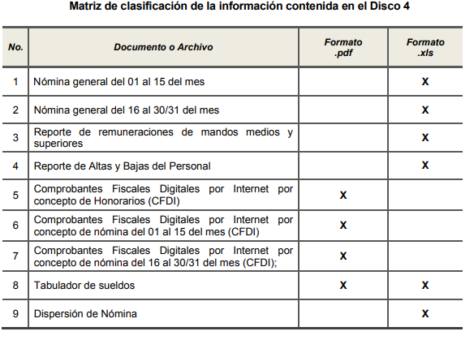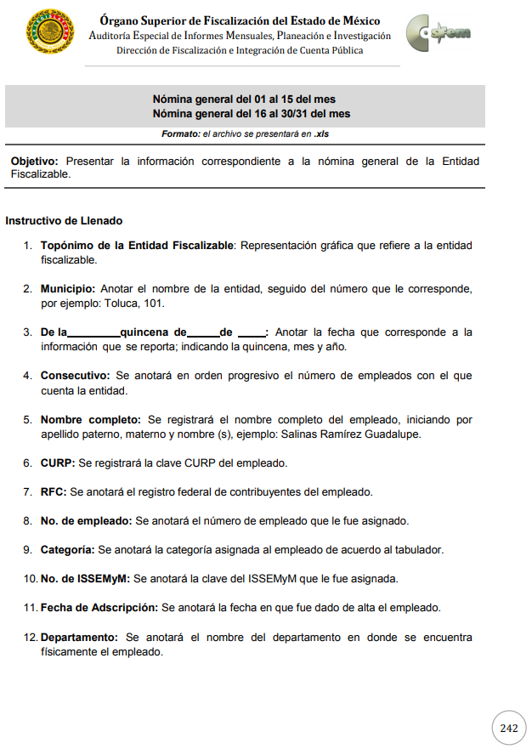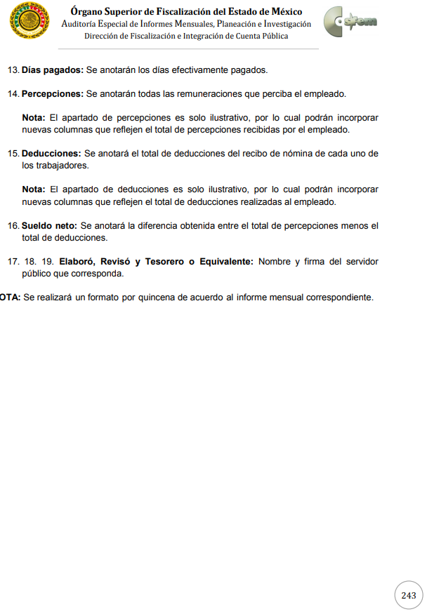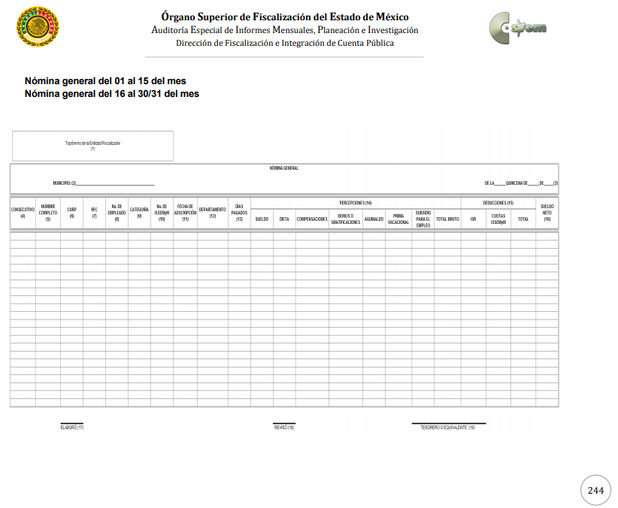
Atento a lo anterior, y en razón de la nómina es generada por quincenas y a la fecha de la respuesta ya debería de obrar en sus archivos la correspondiente a la primera quincena de enero de dos mil diecinueve, este Órgano Garante determina ordenar su entrega en versión pública.

Es así que, de los documentos de los cuales se ordena su entrega, deberán ser entregados en versión pública; pues, el derecho de acceso a la información pública tiene como limitante el respeto a la intimidad y a la vida privada de las personas, es por ello que este Instituto debe cuidar que los datos personales que obren en poder de los Sujetos Obligados sean protegidos y únicamente se den a conocer aquéllos que abonen a la rendición de cuentas y a la transparencia en el ejercicio de las atribuciones que tienen conferidas. De este modo, en armonía entre los principios constitucionales de máxima publicidad y de protección de datos personales, la ley permite la elaboración de versiones públicas en las que se suprima aquella información relacionada con la vida privada de los particulares

En ese sentido, sólo podrán ser testados los datos que actualicen las hipótesis normativas previstas en dicho precepto legal, y deberá procederse a su clasificación mediante las formalidades de Ley, es decir, que el Comité de Transparencia del SUJETO OBLIGADO emita el Acuerdo de Clasificación correspondiente debidamente fundado y motivado, en el cual se sustente la versión pública, misma que deberá cumplir cabalmente con las formalidades previstas en el precepto antes referido, así como con los numerales aplicables de los LINEAMIENTOS GENERALES EN MATERIA DE CLASIFICACIÓN Y DESCLASIFICACIÓN DE LA INFORMACIÓN, ASÍ COMO PARA LA ELABORACIÓN DE VERSIONES PÚBLICAS, publicados en el Diario Oficial de la Federación en fecha 15 de abril de 2016, mediante Acuerdo del Consejo Nacional del Sistema Nacional de Transparencia, Acceso a la Información Pública y Protección de Datos Personales.

En el caso específico de la nómina solicitada, obran datos que son considerados confidenciales, cuyo acceso debe ser restringido, los cuales deben testarse al momento de la elaboración de versiones públicas, como es el caso del Registro Federal de Contribuyentes (RFC), la Clave Única de Registro de Población (CURP), la Clave de cualquier tipo de seguridad social (ISSEMYM, u otros), así como, los préstamos o descuentos que se le hagan al servidor público.

Por cuanto hace al Registro Federal de Contribuyentes de las personas físicas, constituye un dato personal, ya que se genera con caracteres alfanuméricos obtenidos a partir del nombre en mayúsculas sin acentos ni diéresis y la fecha de nacimiento de cada persona; es decir la primera letra del apellido paterno; seguida de la primera letra Vocal del primer apellido; seguida de la primera letra del segundo apellido y por último la primera letra del nombre, posterior la fecha de nacimiento año/mes/día y finalmente la homoclave; la cual, para su obtención es necesario acreditar personalidad, fecha de nacimiento entre otros con documentos oficiales.

Al respecto, es aplicable el Criterio 19/17 de la Segunda Época, emitido por el Instituto Nacional de Transparencia, Acceso a la Información y Protección de Datos Personales, que dice:

“Registro Federal de Contribuyentes (RFC) de personas físicas. El RFC es una clave de carácter fiscal, única e irrepetible, que permite identificar al titular, su edad y fecha de nacimiento, por lo que es un dato personal de carácter confidencial.
Resoluciones:
• RRA 0189/17. Morena. 08 de febrero de 2017. Por unanimidad. Comisionado Ponente Joel Salas Suárez.
• RRA 0677/17. Universidad Nacional Autónoma de México. 08 de marzo de 2017. Por unanimidad. Comisionado Ponente Rosendoevgueni Monterrey Chepov.
• RRA 1564/17. Tribunal Electoral del Poder Judicial de la Federación. 26 de abril de 2017. Por unanimidad. Comisionado Ponente Oscar Mauricio Guerra Ford.” (Sic)
(Énfasis añadido)

De lo anterior, se desprende que el Registro Federal de Contribuyentes se vincula al nombre de su titular, permitiendo identificar la edad de la persona y fecha de nacimiento, determinando la identificación de dicha persona para efectos fiscales, por lo que éste constituye un dato personal que concierne a una persona física identificada e identificable en términos de los artículos 3, fracción IX de la Ley de Transparencia y Acceso a la Información Pública del Estado de México y Municipios y 4, fracción XI de la Ley de Protección de Datos Personales en Posesión de Sujetos Obligados del Estado de México y Municipios.

Por cuanto hace a la Clave Única de Registro de Población, constituye un dato personal, ya que tiene como finalidad registrar a cada una de las personas que integran la población del país, con los datos que permitan certificar y acreditar fehacientemente su identidad, la cual servirá para identificarla de manera individual.

Lo anterior, tiene sustento en los artículos 86 y 91 de la Ley General de Población, la cual señala lo siguiente:

“Artículo 86. El Registro Nacional de Población tiene como finalidad registrar a cada una de las personas que integran la población del país, con los datos que permitan certificar y acreditar fehacientemente su identidad.
Artículo 91. Al incorporar a una persona en el Registro Nacional de Población, se le asignará una clave que se denominará Clave Única de Registro de Población. Esta servirá para registrarla e identificarla en forma individual.”
(Énfasis añadido)

Ahora bien, la Clave Única de Registro de Población, está integrada de 18 elementos representados por letras y números, que se generan a partir de los datos contenidos en un documento probatorio de identidad (acta de nacimiento, carta de naturalización o documento migratorio), la cual se integra de la primera letra del apellido paterno; seguida de la primera letra Vocal del primer apellido; seguida de la primera letra del segundo apellido y por último la primera letra del nombre; fecha de nacimiento año/mes/día; sexo; Entidad Federativa de nacimiento; consonantes internas del nombre y apellidos; un diferenciador de homonimia y siglo; y un digito verificador, que garantizan la correcta integración.

Al respecto, el Instituto Nacional de Transparencia, Acceso a la Información y Protección de Datos Personales (INAI), a través del Criterio 18/17 de la Segunda Época, señala literalmente lo siguiente:

“Clave Única de Registro de Población (CURP). La Clave Única de Registro de Población se integra por datos personales que sólo conciernen al particular titular de la misma, como lo son su nombre, apellidos, fecha de nacimiento, lugar de nacimiento y sexo. Dichos datos, constituyen información que distingue plenamente a una persona física del resto de los habitantes del país, por lo que la CURP está considerada como información confidencial.
Resoluciones:
• RRA 3995/16. Secretaría de la Defensa Nacional. 1 de febrero de 2017. Por unanimidad. Comisionado Ponente Rosendoevgueni Monterrey Chepov.
• RRA 0937/17. Senado de la República. 15 de marzo de 2017. Por unanimidad. Comisionada Ponente Ximena Puente de la Mora.
• RRA 0478/17. Secretaría de Relaciones Exteriores. 26 de abril de 2017. Por unanimidad. Comisionada Ponente Areli Cano Guadiana.” (Sic)
(Énfasis añadido)

De lo anterior, se desprende que la Clave Única de Registro de Población, se encuentra vinculada al nombre y apellidos de la persona, permitiendo identificar fecha y lugar de nacimiento, así como el sexo; datos que únicamente le atañen a su titular, por lo que, ésta constituye un dato personal que concierne a una persona física identificada e identificable en términos de los artículos 2, fracción II de la Ley de Transparencia y Acceso a la Información Pública del Estado de México y Municipios y 4, fracción XI de la Ley de Protección de Datos Personales en Posesión de Sujetos Obligados del Estado de México y Municipios.

Por cuanto hace a la Clave de cualquier tipo de seguridad social (ISSEMYM, u otros), está integrado por una secuencia de números con los que se identifica a los trabajadores que cubren las cuotas respectivas, asimismo, lo identifica con la fuente de trabajo; por lo que al ser una clave de identificación de los trabajadores, constituye información confidencial, dato que únicamente le atañe al servidor público, por lo constituye un dato personal que concierne a una persona física identificada e identificable en términos de los artículos 2, fracción II de la Ley de Transparencia y Acceso a la Información Pública del Estado de México y Municipios y 4, fracción XI de la Ley de Protección de Datos Personales en Posesión de Sujetos Obligados del Estado de México y Municipios.

Respecto de los préstamos o descuentos de carácter personal, éstos no deben tener relación con la prestación del servicio; es decir, son confidenciales los préstamos o descuentos que se le hagan a la persona en los que no se involucren instituciones públicas, en virtud de no favorecer en la transparencia y rendición de cuentas, sino, por el contrario con ello se violentaría la protección de información confidencial, porque incide en la intimidad de un individuo identificado.

Por su parte, el artículo 84 de la Ley del Trabajo de los Servidores Públicos del Estado y Municipios, señala:

“ARTICULO 84. Sólo podrán hacerse retenciones, descuentos o deducciones al sueldo de los servidores públicos por concepto de:
I. Gravámenes fiscales relacionados con el sueldo;
II. Deudas contraídas con las instituciones públicas o dependencias por concepto de anticipos de sueldo, pagos hechos con exceso, errores o pérdidas debidamente comprobados;
III. Cuotas sindicales;
IV. Cuotas de aportación a fondos para la constitución de cooperativas y de cajas de ahorro, siempre que el servidor público hubiese manifestado previamente, de manera expresa, su conformidad;
V. Descuentos ordenados por el Instituto de Seguridad Social del Estado de México y Municipios, con motivo de cuotas y obligaciones contraídas con éste por los servidores públicos;
VI. Obligaciones a cargo del servidor público con las que haya consentido, derivadas de la adquisición o del uso de habitaciones consideradas como de interés social;
VII. Faltas de puntualidad o de asistencia injustificadas;
VIII. Pensiones alimenticias ordenadas por la autoridad judicial; o
IX. Cualquier otro convenido con instituciones de servicios y aceptado por el servidor público.
El monto total de las retenciones, descuentos o deducciones no podrá exceder del 30% de la remuneración total, excepto en los casos a que se refieren las fracciones IV, V y VI de este artículo, en que podrán ser de hasta el 50%, salvo en los casos en que se demuestre que el crédito se concedió con base en los ingresos familiares para hacer posible el derecho constitucional a una vivienda digna, o se refieran a lo establecido en la fracción VIII de este artículo, en que se ajustará a lo determinado por la autoridad judicial.”
(Énfasis añadido)

Derivado de lo anterior, la ley establece claramente cuáles son esos descuentos o gravámenes que directamente se relacionan con las obligaciones adquiridas como servidores públicos y aquéllos que únicamente inciden en su vida privada. De este modo, descuentos por pensiones alimenticias o créditos adquiridos con instituciones privadas o públicas pero que fueron contraídas en forma individual, son información que debe clasificarse como confidencial.

Por ende, EL SUJETO OBLIGADO debe testar los datos confidenciales, sin pasar por alto que la clasificación respectiva tiene que cumplirse a través de la forma y formalidades que la Ley impone; es decir, mediante Acuerdo debidamente fundado y motivado, en términos de los numerales 49, fracción VIII y 132, fracciones II y III de la Ley de Transparencia y Acceso a la Información Pública del Estado de México y Municipios, así como los numerales Segundo, fracción XVIII, y del Cuarto al Décimo Primero de los Lineamientos Generales en materia de Clasificación y Desclasificación de la Información, así como para la elaboración de Versiones Públicas, que literalmente expresan:

Ley de Transparencia y Acceso a la Información Pública del Estado de México y Municipios

“Artículo 49. Los Comités de Transparencia tendrán las siguientes atribuciones:
VIII. Aprobar, modificar o revocar la clasificación de la información;
Artículo 132. La clasificación de la información se llevará a cabo en el momento en que:
…
II. Se determine mediante resolución de autoridad competente; o
III. Se generen versiones públicas para dar cumplimiento a las obligaciones de transparencia previstas en esta Ley.”

Lineamientos Generales en materia de Clasificación y Desclasificación de la Información

“Segundo.- Para efectos de los presentes Lineamientos Generales, se entenderá por:
XVIII. Versión pública: El documento a partir del que se otorga acceso a la información, en el que se testan partes o secciones clasificadas, indicando el contenido de éstas de manera genérica, fundando y motivando la reserva o confidencialidad, a través de la resolución que para tal efecto emita el Comité de Transparencia.

Cuarto. Para clasificar la información como reservada o confidencial, de manera total o parcial, el titular del área del sujeto obligado deberá atender lo dispuesto por el Título Sexto de la Ley General, en relación con las disposiciones contenidas en los presentes lineamientos, así como en aquellas disposiciones legales aplicables a la materia en el ámbito de sus respectivas competencias, en tanto estas últimas no contravengan lo dispuesto en la Ley General.
Los sujetos obligados deberán aplicar, de manera estricta, las excepciones al derecho de acceso a la información y sólo podrán invocarlas cuando acrediten su procedencia.

Quinto. La carga de la prueba para justificar toda negativa de acceso a la información, por actualizarse cualquiera de los supuestos de clasificación previstos en la Ley General, la Ley Federal y leyes estatales, corresponderá a los sujetos obligados, por lo que deberán fundar y motivar debidamente la clasificación de la información ante una solicitud de acceso o al momento en que generen versiones públicas para dar cumplimiento a las obligaciones de transparencia, observando lo dispuesto en la Ley General y las demás disposiciones aplicables en la materia.

Sexto. Los sujetos obligados no podrán emitir acuerdos de carácter general ni particular que clasifiquen documentos o expedientes como reservados, ni clasificar documentos antes de que se genere la información o cuando éstos no obren en sus archivos.
La clasificación de información se realizará conforme a un análisis caso por caso, mediante la aplicación de la prueba de daño y de interés público.

Séptimo. La clasificación de la información se llevará a cabo en el momento en que:
I. Se reciba una solicitud de acceso a la información;
II. Se determine mediante resolución de autoridad competente, o
III. Se generen versiones públicas para dar cumplimiento a las obligaciones de transparencia previstas en la Ley General, la Ley Federal y las correspondientes de las entidades federativas.
Los titulares de las áreas deberán revisar la clasificación al momento de la recepción de una solicitud de acceso a la información, para verificar si encuadra en una causal de reserva o de confidencialidad.

Octavo. Para fundar la clasificación de la información se debe señalar el artículo, fracción, inciso, párrafo o numeral de la ley o tratado internacional suscrito por el Estado mexicano que expresamente le otorga el carácter de reservada o confidencial.
Para motivar la clasificación se deberán señalar las razones o circunstancias especiales que lo llevaron a concluir que el caso particular se ajusta al supuesto previsto por la norma legal invocada como fundamento.
En caso de referirse a información reservada, la motivación de la clasificación también deberá comprender las circunstancias que justifican el establecimiento de determinado plazo de reserva.
Tratándose de información clasificada como confidencial respecto de la cual se haya determinado su conservación permanente por tener valor histórico, ésta conservará tal carácter de conformidad con la normativa aplicable en materia de archivos.
Los documentos contenidos en los archivos históricos y los identificados como históricos confidenciales no serán susceptibles de clasificación como reservados.

Noveno. En los casos en que se solicite un documento o expediente que contenga partes o secciones clasificadas, los titulares de las áreas deberán elaborar una versión pública fundando y motivando la clasificación de las partes o secciones que se testen, siguiendo los procedimientos establecidos en el Capítulo IX de los presentes lineamientos.

Décimo. Los titulares de las áreas, deberán tener conocimiento y llevar un registro del personal que, por la naturaleza de sus atribuciones, tenga acceso a los documentos clasificados. Asimismo, deberán asegurarse de que dicho personal cuente con los conocimientos técnicos y legales que le permitan manejar adecuadamente la información clasificada, en los términos de los Lineamientos para la Organización y Conservación de Archivos.
En ausencia de los titulares de las áreas, la información será clasificada o desclasificada por la persona que lo supla, en términos de la normativa que rija la actuación del sujeto obligado.

Décimo primero. En el intercambio de información entre sujetos obligados para el ejercicio de sus atribuciones, los documentos que se encuentren clasificados deberán llevar la leyenda correspondiente de conformidad con lo dispuesto en el Capítulo VIII de los presentes lineamientos.”
(Énfasis Añadido)

Es importante referir que, EL SUJETO OBLIGADO deberá seguir el procedimiento legal establecido para su clasificación, esto es, que su Comité de Transparencia emita un Acuerdo de Clasificación que cumpla con las formalidades previstas, antes citadas que lo sustente, en el que se expongan los fundamentos y razones que llevaron a la autoridad a testar, suprimir o eliminar datos de dicho soporte documental, ya que el no hacerlo, implica que lo entregado no es legal ni formalmente una versión pública, sino más bien una documentación ilegible, incompleta o tachada; pues no señalar las razones por las que no se aprecian determinados datos, ya sea porque se testan o suprimen, deja al solicitante en estado de incertidumbre, al no conocer o comprender porque no aparecen en la documentación respectiva, es decir, si no se exponen de manera puntual las razones de ello se estaría violentando desde un inicio el derecho de acceso a la información del solicitante.

Por otro lado, respecto a la solicitud realizada por el particular relacionada con las funciones y/o responsabilidades descritas en el perfil de puestos; al respecto, es de señalar a manera de analogía que según el Manual de Procedimientos de la Subdirección de Escalafón, el perfil de puesto es: la herramienta que contiene las características que la o el ocupante de un puesto debe tener para poder cumplir con las funciones del mismo, tales como preparación académica, competencias, experiencia, así como las condiciones de trabajo.

Atento a ello, es conveniente referir que los solicitantes de información no son expertos o especialistas en la materia; por lo que, es deber de los Sujetos Obligados orientarlos o requerirlos para que indiquen otros elementos que complementen, corrijan o amplíen los datos proporcionados o bien, precisen la información.

Bajo ese contexto, es importante señalar que si bien el particular en su solicitud refirió que la información de su interés se encontraba dentro de los perfiles de puestos; este Órgano Garante en el ámbito de sus atribuciones establecidas en los artículos 13 y 181 de la Ley de Transparencia y Acceso a la Información Pública del Estado de México y Municipios, suple la deficiencia presentada en las solicitudes de información, dado que los particulares no son expertos en requerir la información; atento a ello, se precisa que lo que EL RECURRENTE requiere son los documentos donde consten las funciones de los servidores públicos adscritos a la Presidencia Municipal

Una vez precisado lo anterior y derivado de que el derecho de acceso a la información se satisface en los casos en los que se entregue el soporte documental donde conste la información solicitada; atento a ello, es importante traer a contexto el artículo 92 de la Ley de Transparencia y Acceso a la Información Pública del estado de México y Municipios, la cual refiere que los Sujetos Obligados deberán poner a disposición del público de manera permanente el marco normativo y las facultades, como a continuación se observa:

“Artículo 92. Los sujetos obligados deberán poner a disposición del público de manera permanente y actualizada de forma sencilla, precisa y entendible, en los respectivos medios electrónicos, de acuerdo con sus facultades, atribuciones, funciones u objeto social, según corresponda, la información, por lo menos, de los temas, documentos y políticas que a continuación se señalan:

I. El marco normativo aplicable al sujeto obligado, en el que deberá incluirse leyes, códigos, reglamentos, decretos de creación, acuerdos, convenios, manuales de organización y procedimientos, reglas de operación, criterios, políticas, entre otros;
…
III. Las facultades de cada área;
…”
(Énfasis añadido)

Por su parte, el artículo 3, fracción XI, refiere lo que se debe de entender por documento:

“Artículo 3. Para los efectos de la presente Ley se entenderá por:
…
XI. Documento: Los expedientes, reportes, estudios, actas, resoluciones, oficios, correspondencia, acuerdos, directivas, directrices, circulares, contratos, convenios, instructivos, notas, memorandos, estadísticas o bien, cualquier otro registro que documente el ejercicio de las facultades, funciones y competencias de los sujetos obligados, sus servidores públicos e integrantes, sin importar su fuente o fecha de elaboración. Los documentos podrán estar en cualquier medio, sea escrito, impreso, sonoro, visual, electrónico, informático u holográfico;
…”
(Énfasis añadió)

De lo anterior, se advierte que el derecho de acceso a la información pública consiste en que la información solicitada conste en un soporte documental que registre las acciones derivadas de las facultades, funciones o competencias de los Sujetos Obligados; además, es obligación de transparencia común de los Sujeto Obligados poner a disposición del público de manera permanente, actualizada, sencilla, precisa y entendible, las funciones de cada área y la normatividad aplicable.

Robustece lo anterior,el criterio de interpretación en el orden administrativo número 0002-11, emitido por Acuerdo del Pleno de este Instituto de Transparencia y Acceso a la Información Pública del Estado de México y Municipios, publicado en el Periódico Oficial del Gobierno del Estado Libre y Soberano de México “Gaceta del Gobierno” el diecinueve de octubre de dos mil once, cuyo rubro y texto dispone:

“INFORMACIÓN PÚBLICA, CONCEPTO DE, EN MATERIA DE TRANSPARENCIA. INTERPRETACIÓN TEMÁTICA DE LOS ARTÍCULOS 2, FRACCIÓN V, XV, Y XVI, 3, 4,11 Y 41. “De conformidad con los artículos antes referidos, el derecho de acceso a la información pública, se define en cuanto a su alcance y resultado material, el acceso a los archivos, registros y documentos públicos, administrados, generados o en posesión de los órganos u organismos públicos, en virtud del ejercicio de sus funciones de derecho público, sin importar su fuente, soporte o fecha de elaboración.
En consecuencia el acceso a la información se refiere a que se cumplan cualquiera de los siguientes tres supuestos:
Que se trate de información registrada en cualquier soporte documental, que en ejercicio de las atribuciones conferidas, sea generada por los Sujetos Obligados;
Que se trate de información registrada en cualquier soporte documental, que en ejercicio de las atribuciones conferidas, sea administrada por los Sujetos Obligados, y
Que se trate de información registrada en cualquier soporte documental, que en ejercicio de las atribuciones conferidas, se encuentre en posesión de los Sujetos Obligados.”

Por lo anterior, es dable ordenar al SUJETO OBLIGADO la entrega del o los documentos donde conste o se aprecien las funciones de las personas referidas en la relación del personal adscrito a la Presidencia Municipal; sin embargo, para el caso de que no haya generado dicho documento, bastará con hacerlo del conocimiento del particular al momento de dar cumplimiento a la presente Resolución.

En atención a las consideraciones antes señaladas, esta Ponencia Resolutora, determina que las razones o motivos de inconformidad planteados por el particular son fundados, toda vez, que conforme al estudio realizado se actualiza la causal de procedencia enunciada en la fracción V del numeral 179 de la Ley de Transparencia y Acceso a la Información Pública del Estado de México y Municipios.

En consecuencia, el Pleno de este Instituto, en términos de lo dispuesto en el artículo 186, fracción III de la Ley de Transparencia y Acceso a la Información Pública del Estado de México y Municipios, determina MODIFICAR la respuesta proporcionada por EL SUJETO OBLIGADO.

Así, con fundamento en lo prescrito en los artículos 5, párrafos vigésimo, vigésimo primero y vigésimo segundo, fracciones IV y V, de la Constitución Política del Estado Libre y Soberano de México, y los artículos 2, fracción II, 9, 29, 36, fracciones I y II, 176, 178, 179, 181, 185, fracción I, 186 y 188, de la Ley de Transparencia y Acceso a la Información Pública del Estado de México y Municipios, este Pleno:

RESUELVE

PRIMERO. Resultan fundadas las razones o motivos de inconformidad planteadas por EL RECURRENTE, en términos del Considerando QUINTO de la presente resolución.

SEGUNDO. Se MODIFICA la respuesta proporcionada por EL SUJETO OBLIGADO y se ordena atienda la solicitud de información 00054/ATIZARA/IP/2019, en términos del Considerando QUINTO de la presente resolución, y haga entrega al RECURRENTE, vía SAIMEX, lo siguiente:

“a) La nómina de los servidores públicos adscritos a la Presidencia Municipal, correspondiente a la primera y segunda quincena de enero de 2019, en versión pública.

Debiendo notificar a LA RECURRENTE el Acuerdo de Clasificación de la información que emita en su caso el Comité de Transparencia con motivo de la versión pública.

b) Las funciones de los servidores públicos adscritos a la Presidencia Municipal, referidos por EL SUJETO OBLIGADO en respuesta.

Para el caso de que no se haya generado la información de la cual se ordena su entrega en el inciso b), bastará que lo haga del conocimiento al particular. “

TERCERO. Notifíquese al Titular de la Unidad de Transparencia del SUJETO OBLIGADO, para que conforme a los artículos 186, último párrafo y 189, párrafo segundo de la Ley de Transparencia y Acceso a la Información Pública del Estado de México y Municipios, dé cumplimiento a lo ordenado dentro del plazo de diez días hábiles, debiendo informar a este Instituto en un plazo de tres días hábiles siguientes sobre el cumplimiento dado a la presente resolución.

CUARTO. Notifíquese al RECURRENTE la presente resolución.

QUINTO. Hágase del conocimiento al RECURRENTE que de conformidad con lo establecido en el artículo 196 de la Ley de Transparencia y Acceso a la Información Pública del Estado de México y Municipios, podrá impugnarla vía Juicio de Amparo en los términos de las leyes aplicables.

ASÍ LO RESUELVE, POR UNANIMIDAD DE VOTOS EL PLENO DEL INSTITUTO DE TRANSPARENCIA, ACCESO A LA INFORMACIÓN PÚBLICA Y PROTECCIÓN DE DATOS PERSONALES DEL ESTADO DE MÉXICO Y MUNICIPIOS, CONFORMADO POR LOS COMISIONADOS ZULEMA MARTÍNEZ SÁNCHEZ; EVA ABAID YAPUR; JOSÉ GUADALUPE LUNA HERNÁNDEZ EMITIENDO VOTO PARTICULAR, JAVIER MARTÍNEZ CRUZ EMITIENDO VOTO PARTICULAR Y LUIS GUSTAVO PARRA NORIEGA; EN LA DÉCIMA QUINTA SESIÓN ORDINARIA CELEBRADA EL VEINTICUATRO DE ABRIL DE DOS MIL DIECINUEVE, ANTE EL SECRETARIO TÉCNICO DEL PLENO, ALEXIS TAPIA RAMÍREZ.
Zulema Martínez Sánchez
Comisionada Presidenta
(RÚBRICA)

Eva Abaid Yapur  Comisionada  (RÚBRICA) | José Guadalupe Luna Hernández  Comisionado  (RÚBRICA)
Javier Martínez Cruz  Comisionado  (RÚBRICA) | Luis Gustavo Parra Noriega  Comisionado  (RÚBRICA)
Alexis Tapia Ramírez
Secretario Técnico del Pleno
(RÚBRICA)

Esta hoja corresponde a la resolución de veinticuatro de abril de dos mil diecinueve, emitida en el recurso de revisión número 00622/INFOEM/IP/RR/2019.
ATU/RPG

https://www.osfem.gob.mx/04_Normatividad/doc/Normatividad/2019/19.-LineamInfMensualMpal_2019.pdf

